Nama : Adridinan Najmi Faza
NIM : H1D025059
Shift Awal/Akhir : B/H

- Berikan 1 Contoh perintah alter dan modify dalam satu syntax
BEFORE
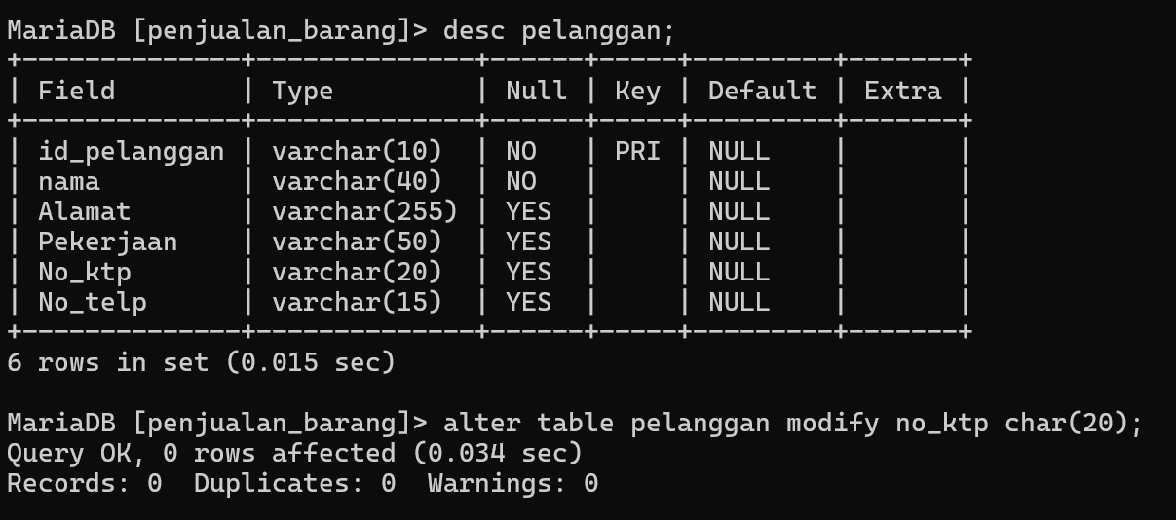
AFTER
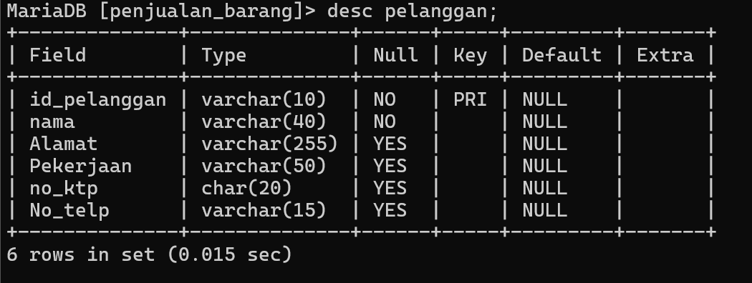
Syntax:
MariaDB [penjualan_barang]> alter table pelanggan modify no_ktp char(20);
Query OK, 0 rows affected (0.034 sec)
Records: 0 Duplicates: 0 Warnings: 0

- Berikan 1 Contoh penggunaan drop table
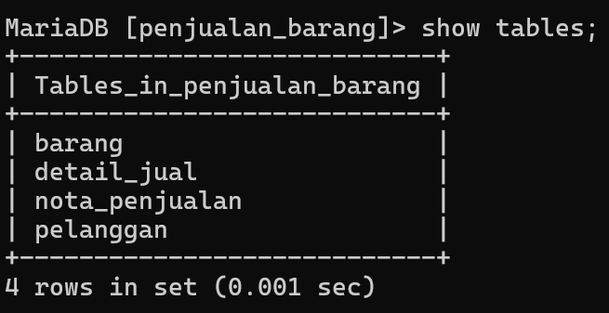
BEFORE
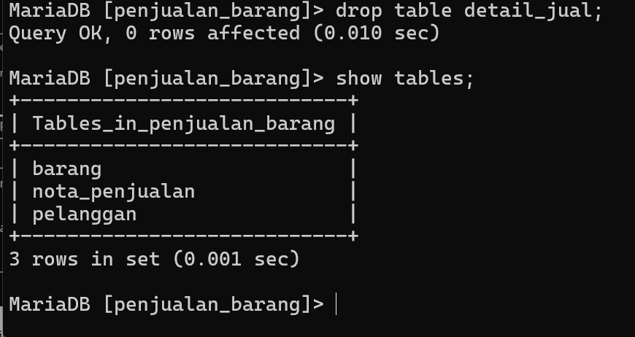
AFTER
Syntax:
MariaDB [penjualan_barang]> drop table detail_jual;
Query OK, 0 rows affected (0.010 sec)

- Berikan 1 Contoh penerapan rename table
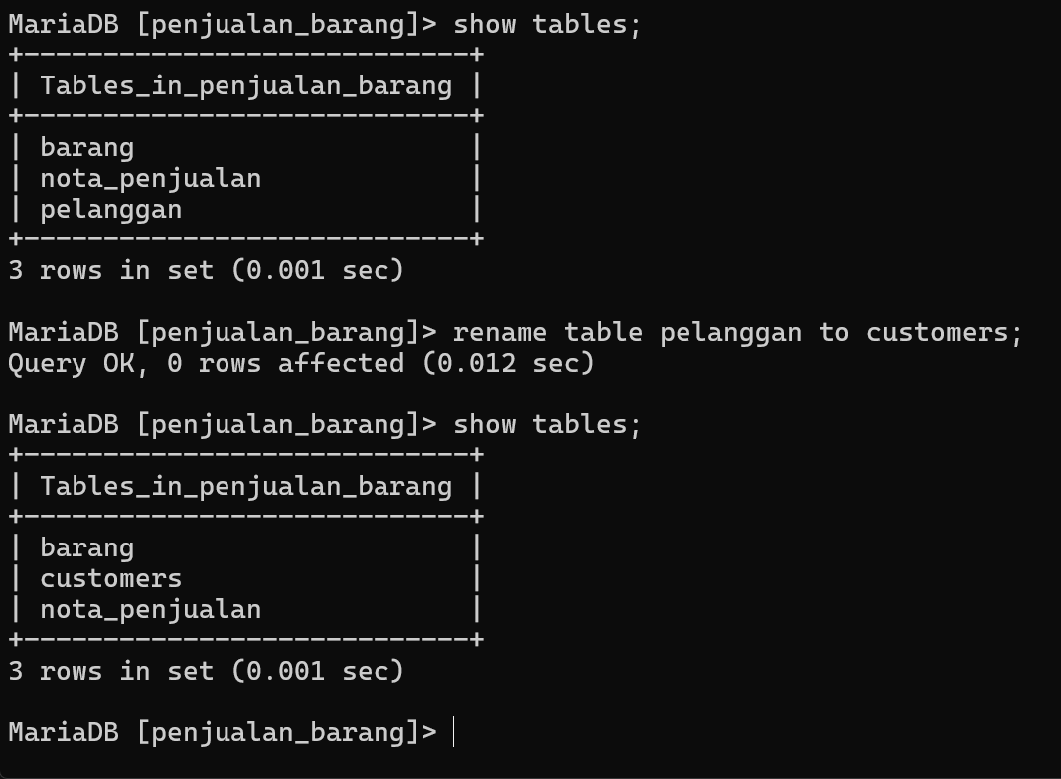
BEFORE
AFTER

Syntax:
MariaDB [penjualan_barang]> rename table pelanggan to customers;
Query OK, 0 rows affected (0.012 sec)

